תוכנית צילום בנושא
"ביומימיקרי ושינויי אקלים בעין העדשה"
לבתי ספר יסודיים וחט"ב תשפ"ז

בשנת הלימודים הנוכחית ובהלימה לתוכנית "ישראל ריאלית", תוכנית הצילום תתמקד בנושא בִּיוֹמִימִיקְרִי Biomimicry)), ושינויי אקלים, נושאים מרתקים המהווים בסיס ללמידה בגישת STEM בין תחומית.
הביומימיקרי הוא תחום דעת חדשני ורב-תחומי המשתמש במבנים מהטבע, המבוססים על מיליוני שנות אבולוציה, לצורך פתרון של בעיות אנושיות. מדענים ומהנדסים - חוקרים, לומדים ומחקים מבנים, תהליכים ודרכי פעולה שפיתח הטבע, ומיישמים אותם תוך מיזוג של תחומים שונים: הנדסה, מדעים, טכנולוגיה, ביולוגיה, סביבה, עיצוב, ניהול ועוד.
התוכנית "בעין העדשה" מהווה הזדמנות להתבוננות בסביבה הקרובה, לפיתוח ולייצוג של חשיבה טכנולוגית, חשיבה ביקורתית וחשיבה יצירתית ולהעמקת ההבנה של התלמידים בנושא.

התוצר המצופה:
התוצר הינו תמונה אחת המורכבת משתי תמונות, בהתאם למפרט הבא, מלווה בהסבר מדעי, ורשימת מקורות מידע.
על התלמידים לבחור ולהגיש אחת מהאפשרויות הבאות:
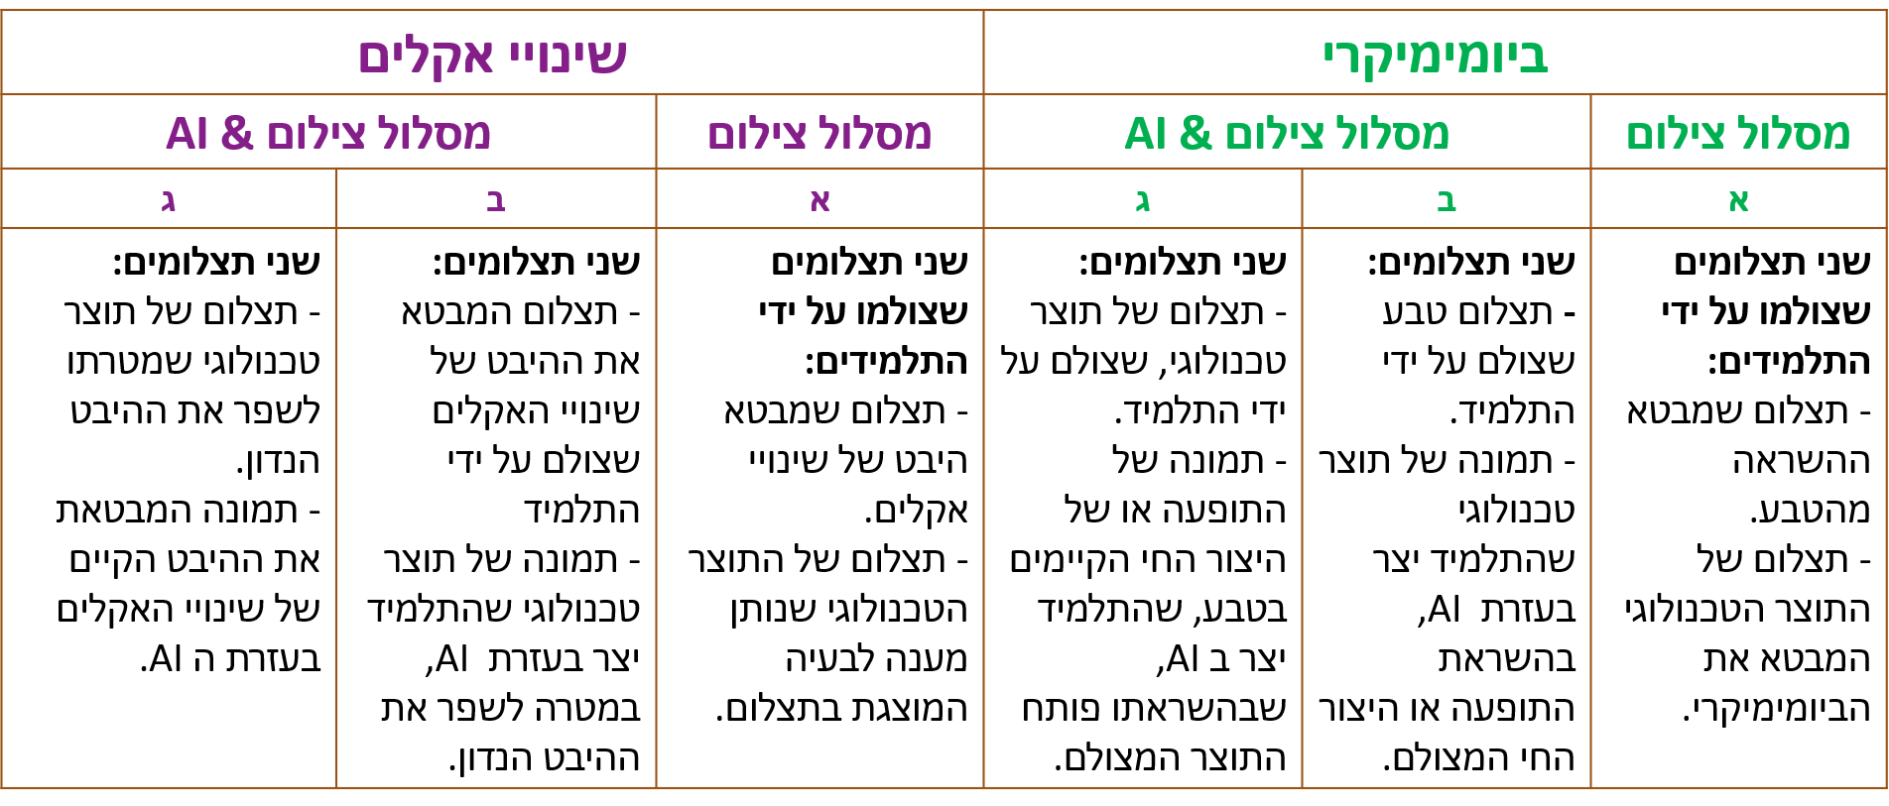
- לתשומת הלב: בכל אחד מהמסלולים ישנו תצלום שצולם ע"י התלמידים
- מוזמנים לשלב בין הביומימיקרי לשינויי אקלים
- מוזמנים לעיין בתוצרים שהוצגו בכנס הארצי בשנה"ל תשפ"ו בקישור הבא: מאגר תמונות בנושא ביומימיקרי בעין העדשה - תשפ"ו

במידה ובחרתם להגיש במסלול צילום בשילוב AI, הנכם מתבקשים:
- לציין מה תצלום ומה תמונת AI
- לציין באיזה כלי AI נעשה שימוש
- לצרף את ההנחיה ( (Promptשניתנה ל AI
- יש לפעול בהתאם להנחיות אבטחת מידע בפורטל לעובדי הוראה אודות בינה מלאכותית
מטרות התוכנית:
- לזמן לתלמידים היכרות ולמידה של נושא הביומימיקרי ושינויי האקלים.
- לחדד את ההתבוננות של התלמידים, תוך העלאת המודעות לעקרונות מדעיים, לחומרים או למבנים בטבע, שיכולים לשמש השראה לפתרון בעיות ומענה לצרכי האדם.
- לאפשר לתלמידים להביע באמצעות התצלומים את הזווית האישית בה הם רואים את סביבתם.
- להתנסות בכתיבה של פסקה מדעית - טכנולוגית המספקת הסבר לנושא הביומימיקרי אשר בא לידי ביטוי בתצלום.
- לקדם חשיבה יצירתית וחשיבה ביקורתית.
- להגביר את הקשר בין התלמידים והתלמידות לסביבתם: טיפוח מיומנויות חברתיות ורגשיות
(SEL - Learning Social Emotional), מודעות והנעה לפעולה.
- שימוש מושכל ב AI תוך פיתוח מיומנויות של שימוש בבינה מלאכותית יוצרת לקידום חשיבה יצירתית וחשיבה ביקורתית.
רצף במהלך ההוראה:
ההשתתפות בתוכנית מזמנת למידה של חשיבה טכנולוגית כפתרון לבעיות אנושיות, תוך שימוש בידע והבנה של תופעות מדעיות ועקרונות מדעיים, כגון קשר בין מבנה לתפקוד וחומרים בטבע בהלימה לתוכנית הלימודים
בתחום תוכן טכנולוגיה.
בנושא מרכזי- מערכות אקולוגיות.
בעיקרון מדעי- קשר בין מבנה לתיפקוד.
קהלי היעד:
תלמידים בבתי ספר יסודיים בכיתות: ד', ה', ו'
תלמידים בחטיבות הביניים בכיתות: ז', ח', ט'
הנחיות להשתתפות בתוכנית הצילום:
- כל בית ספר יכול לשלוח לממונים במחוזות עד שלוש תמונות בסך הכל.
- התמונה וההסבר המדעי-טכנולוגי שיוגשו לתוכנית יבוצעו על ידי שלושה תלמידים לכל היותר.
- חשוב – לא ניתן להגיש תצלומים אשר צולמו על ידי מי ששמו אינו מופיע בהגשת התמונה.

- יש להגיש תוצרים אשר צולמו בארץ ישראל.
- על כל תמונה להיות מלווה בהסבר מדעי-טכנולוגי:
- ההסבר בהיקף של כ 10 שורות
- ההסבר מבוסס על לפחות שני מקורות מידע מהימנים ותקפים בעברית
לתשומת הלב – ויקיפדיה ו - AI אינם נחשבים למקורות מידע
ציון מקורות המידע ייעשה בהתאם לכללי הכתיבה הביביליוגרפית (מצורפות דוגמאות בנספחים)
- במידה והמקור הינו ספר יש לציין מיקוד של עמודים.
- במידה והמקור הינו אתר, יש לצרף קישור ממוקד ולא מהפנייה כללית לאתר.
- התצלום וההסבר המדעי הנלווה לו יוערכו בהלימה לתבחינים המופיעים במחוון (מצורף בנספחים).
- מומלץ להקים תערוכת צילום בית ספרית בנושא.
- עבור כל הגשה יש להשלים:
- תבנית הגשה לתוכנית צילום, כמפורט בהמשך. יש להקפיד על מילוי כל הפרטים.
- במסלול AI: לציין באיזה כלי AI נעשה שימוש ולצרף את ההנחיה (Prompt)
- ההסבר המדעי-טכנולוגי
- אישורי הורים
התבנית והמסמכים מצורפים בנספחים.
- התצלום, ההסבר והמסמכים הנדרשים יישלחו לממונים ולמפקחים במחוזות/ במגזרים.
ההגשה לצוות הארצי תעשה דרך הממונים במחוזות, בהתאם לקריטריונים במחוון (מצורף הנספחים).
- לוועדת ההיגוי הארצית יישלחו תצלומים נבחרים עח ידי הממונים והמפקחים במחוזות.
- מוזמנים לעיין בדוגמאות לתמונה והסבר מדעי-טכנולוגי בהלימה למחוון בנספחים.
כנס הסיום והצגת העבודות הנבחרות במסגרת חודש ה-STEM:
- את התצלומים יש להגיש לממונה המחוזי / מגזרי על הוראת מדע וטכנולוגיה במהלך דצמבר בהתאם למועדים שיתפרסמו בכל מחוז.
- צוות שיפוט מקצועי יבחן את התוצרים ע"פ המחוון המצורף (בנספחים) בקטגוריות הבאות: הסבר מדעי, איכות תמונה, מקוריות ויצירתיות, בשכבות הגיל השונות.
התצלומים הנבחרים יוצגו בכנס הארצי של חדרי בריחה וצילום בעין העדשה, בתאריך 26.01.2027 , י"ח בִּשְׁבָט תשפ״ז.

בילי פרידמן הפיקוח על הוראת מדע וטכנולוגיה מפמ"ר מדע וטכנולוגיה במחוזות ובמגזרים

נספחים:
נושא | עמ'
דוגמאות לכתיבה אקדמית של מקורות מידע....................................................... | 5
דוגמא להסבר מדעי – טכנולוגי של תמונה במסלול AI........................................ | 6
הנחיות לכתיבת הסבר מדעי.............................................................................. | 6
מחוון לתוכנית צילום במסגרת שבוע שיא במדע וטכנולוגיה.................................. | 8
תבנית הגשה לתכנית צילום בנושא ביומימיקרי בעין העדשה (מסלול צילום)........... | 9
תבנית הגשה לתכנית צילום בנושא ביומימיקרי בעין העדשה (מסלול AI)............... | 10
אישור התלמיד, התלמידה והורה לפרסום התצלום למטרות חינוכיות................... | 11

מקורות מידע
- ההסבר מבוסס על לפחות שני מקורות מידע מהימנים ותקפים
- מקורות המידע הינם בשפה העברית
- ציון מקורות המידע ייעשה בהתאם לכללי הכתיבה הביביליוגרפית
- במידה והמקור הינו ספר יש לציין מיקוד של עמודים.
- במידה והמקור הינו אתר, יש לצרף קישור ממוקד ולא מהפנייה כללית לאתר.

דוגמאות לכתיבה אקדמית של מקורות מידע

ספרים
דאונר, ג'. (1991). עולם החושים: התפיסה החושית בעולם החי. מודן, עמ' 25-29.
Benyus, J. M. (2002). Biomimicry: Innovation Inspired by Nature. Harper Perennial, p. 65-68.

אתרים מדעיים
מהו הביומימיקרי? אנציקלופדית אאוריקה. נדלה בתאריך 15.08.2025 מקור
ביגמן, ל'. מדע בהשראת הטבע. מכון דוידסון לחינוך מדעי. נדלה בתאריך 15.08.2025 מקור

מאמרים מדעיים
הלפמן-כהן, י'. (2014, 1 באוקטובר). קיימות – מבט מהטבע. אקולוגיה וסביבה. מקור
פלח-וישקרמן, ו'. (2022, יוני). נקודת מבט אחרת על הטבע - ביומימיקרי וקומיקס. הומור מקוון, 18. מקור

דוגמא להסבר מדעי בנושא המשלב את הביומימיקרי ושינויי אקלים, מסלול ג' (צילום ו AI)

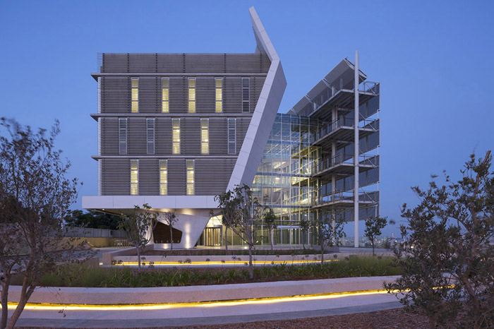
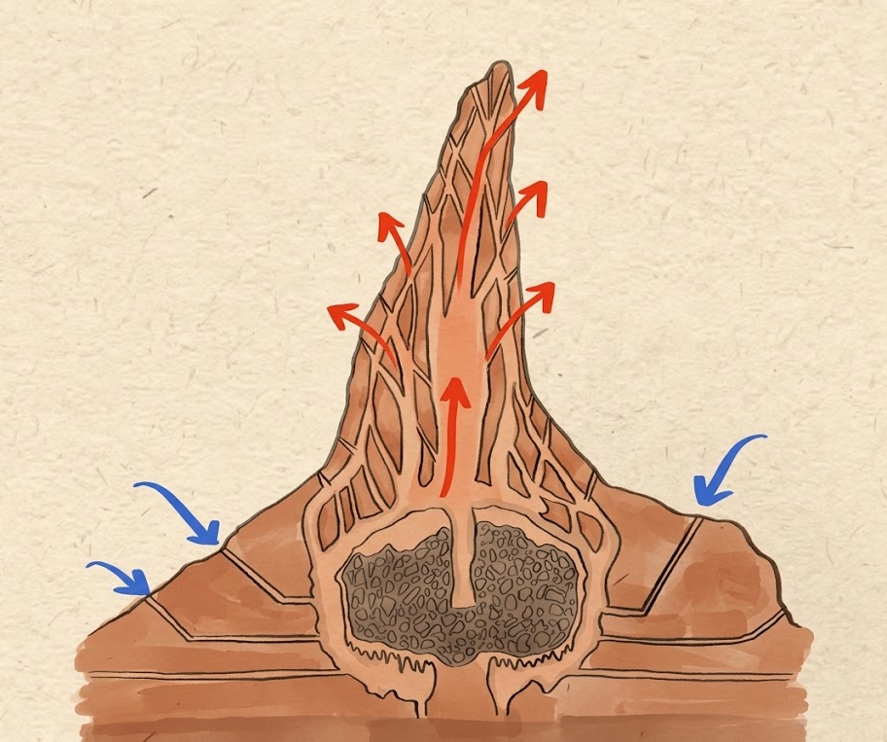
מיזוג מהטבע

AI
קרדיט לצילום, אונ' תל אביב

בעוד שמיזוג של מבנים גובה מחיר אנרגטי וסביבתי כבד, קן הטרמיטים המבוסס על עקרונות תרמודינמיים פסיביים, מאפשר למושבה לשמור על טמפרטורה ולחות קבועות למרות טווח הטמפרטורות הקיצוני במדבר. כתוצאה מעליית האוויר החם דרך מבנה הארובה והיפלטותו החוצה מחלקו העליון של הקן, נוצר תת-לחץ בבסיס הקן. לחץ זה יונק אוויר טרי וקריר יותר מפתחים נמוכים שנמצאים בבסיס התל או ישירות דרך האדמה הלחה. עקרונות ביומימטיים אלו של אוורור טבעי יושמו בתכנון בניין בית הספר ללימודי הסביבה ע"ש פורטר שבאוניברסיטת תל אביב. בדומה לסירקולציה הטבעית בקן הטרמיטים, חלל האטריום בבניין פורטר מדגים מבנה אווירודינמי לשחרור אוויר חם מעלה דרך הארובות. כמו כן, בהקבלה לפתיחה וסגירה של פתחי אוורור בקן, בבבניין פורטר נפתחים אוטומטית עשרות חלונות לעת ערב להכנסת בריזה מערבית, מה שמייתר את הפעלת המיזוג במרבית שעות הבוקר. הבניין מוצב בכיוון צפון-דרום ומשלב חזית "אקו-וול" להפרדה תרמית מפני קרינת השמש. בנוסף, הצורה האווירודינמית של המבנה תוכננה כדי להגביר את שחרור האוויר החם, בדומה לתל הטרמיטים המתנשא לגובה. שילוב אלמנטים פסיביים אלו מצמצם דרמטית את הצורך מערכות מיזוג הצורכות חשמל, ומחקה בהצלחה את העצמאות האנרגטית של קן הטרמיטים.
מקורות מידע:
- ארגון הביומימיקרי הישראלי סוד המיזוג של הטרמיטים.
נדלה בתאריך 07.09.2026 מקור
- המועצה הישראלית לבנייה ירוקה. (ח"ת). מקרה מבחן בית הספר ללימודי הסביבה ע"ש פורטר.
נדלה בתאריך 07.09.2026 מקור
- אוניברסיטת תל אביב. (2014, 15 ביוני). "העתיד נראה ירוק": נחנך בניין פורטר ללימודי הסביבה, הבניין הירוק ביותר בישראל. נדלה בתאריך 07.09.2026 מקור

דוגמא להסבר מדעי של תמונה בנושא ביומימיקרי במסלול צילום
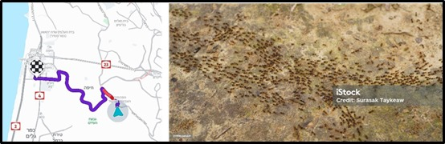

בחרתי להציג בתמונה את האפליקציה ווייז (Waze), אשר מחקה את התקשורת ושיתוף הפעולה של נמלים, כדוגמא לביומימיקרי בעולם הטכנולוגיה ואשר נמצאת בשימוש יום-יומי. נמלים ידועות ביכולתן לנווט בדרכים אופטימליות, למצוא את מקורות המזון הקרובים ביותר ולתקשר ביעילות על שינויים בסביבה, כמו חסימות או מקורות מזון חדשים, באמצעות שבילי פרומונים. כשהנמלים נתקלות במכשול, הן מחפשות דרך עוקפת ומותירות "שביל" פרומונים שמתחזק ככל שיותר נמלים בוחרות בדרך זו, מה שמוביל לזרימת תנועה יעילה של המושבה כולה.
ווייז מחקה עיקרון זה, כאשר במקום פרומונים, משתמשי האפליקציה של ווייז הם ה"נמלים" המדווחות בזמן אמת על מצב הכבישים. מידע על פקקים, תאונות, עבודות דרכים או סכנות אחרות משותף ומעודכן כל העת על ידי הנהגים בזמן אמת. האלגוריתם של ווייז, בדומה למסלולי הנמלים המתחזקים, מנתח את כלל הדיווחים ומנתב נהגים לדרכים חלופיות ומהירות יותר. כל "דיווח" של נהג הוא כמו פרומון, המשנה את ה"שביל" ומסייע לכל שאר חברי ה"מושבה" (הנהגים) לנווט ביעילות. ווייז מדגימה כיצד פיתוח טכנולוגי השואב השראה של עקרונות כמו תקשורת שיתופית מהטבע, יכול להוביל לפתרונות טכנולוגיים המקלים על חיינו בעולם המודרני כדי לפתור בעיות טכנולוגיות ואנושיות.
מקורות מידע:
מהי מושבת נמלים ואיך היא פועלת כקבוצה עצומה? אנציקלופדיית אאוריקה. נדלה בתאריך 15.08.2025. מקור
Gershenson, C. (2013). Living in living cities. Artificial life, 19 (3_4), 401-420. ‏

הנחיות לכתיבת הסבר מדעי
קישור למצגת הכוללת מארגן גרפי לכתיבת הסבר מדעי

מחוון לתוכנית צילום "מדע בעין העדשה"
תבחינים |  | במידה רבה מאוד | במידה רבה | במידה בינונית | במידה מעטה | לא קיים
 | ניקוד | 9-10 | 6-8 | 3-5 | 1-2 | 0
תוצר סופי  % 10לכל תבחין  ((50% | התוצר מציג תופעה באופן המאפשר למתבונן להפיק מידע אודות התופעה וההשראה
תוצר סופי  % 10לכל תבחין  ((50% | כותרת התמונה מקורית ומתאימה לנושא
תוצר סופי  % 10לכל תבחין  ((50% | התצלום מקורי, אסתטי והביצוע איכותי
תוצר סופי  % 10לכל תבחין  ((50% | התוצר מציג נקודת מבט ייחודית ומקורית לנושא, זווית ייחודית וחיבורים בין התופעה וההשראה
תוצר סופי  % 10לכל תבחין  ((50% | התוצר הטכנולוגי מבוסס על עקרונות הנדסיים רציונליים
הסבר מדעי  10% לכל תבחין  (50%) | ההסבר מבוסס על ידע מדעי, תוך שימוש בעקרונות ומושגים מדעיים
הסבר מדעי  10% לכל תבחין  (50%) | ההסבר מתייחס להיבט הטכנולוגי
הסבר מדעי  10% לכל תבחין  (50%) | ההסבר מתייחס למוצג בתמונה
הסבר מדעי  10% לכל תבחין  (50%) | ההסבר כתוב בשפה מדעית תקנית
הסבר מדעי  10% לכל תבחין  (50%) | ההסבר מבוסס על שני מקורות מידע מהימנים ותקפים לפחות בשפה העברית, תוך ציון מקורות המידע, כנדרש
כותרת התמונה: _________________________________________________________
שם התלמיד / תלמידה: ______________ | כיתה: ____________________
שם המורה: _____________________ | שם ביה"ס: _________________

תבנית הגשה לתכנית צילום בעין העדשה במדע וטכנולוגיה תשפ"ז
-- מסלול צילום --
במידה ובחרתם להגיש תמונה במסלול צילום בשילוב AI התייחסו לתבנית ההגשה שבעמוד הבא.
כותרת התמונה: ______________________
שמות התלמידים: ______________ ; ______________ ; ______________

שם המורה: ____________ ; שם ביה"ס: _________ ; כיתה: ___; שם המחוז: _________
לשלב כאן את התמונה הבנויה משני תצלומים בהקטנה
(נוסף על שליחה בנפרד כ JPG)

הנושא: ביומימיקרי / שינויי אקלים / שילוב של שני הנושאים

שם המוצר הטכנולוגי המוצג בתמונה:
________________________________________

שם הגורם מהטבע שהיווה השראה (הביומימיקרי):
_______________________________________

המקום בו צולמה התמונה: __________________

הסבר מדעי (היקף של 10-15 שורות):
_______________________________________________________________________________________________________________________________________________________________________________________________________________________________________________________________________________________________________________________________________________________________________________________________________________________________________________________________________________________________________________________________________________________________________________________________________________________________________________________________________________________________________________________________________

מקורות מידע:
1.___________________________________________________________________________________
2.___________________________________________________________________________________

תבנית הגשה לתכנית צילום בעין העדשה במדע וטכנולוגיה תשפ"ז
-- מסלול AI --
כותרת התמונה: ______________________
שמות התלמידים: ______________ ; ______________ ; ______________
שם המורה: ____________ ; שם ביה"ס: _________ ; כיתה: ___; שם המחוז: _________
לשלב כאן בהקטנה
את התמונה המורכבת מתצלום מקורי של התלמיד ומהתמונה שפותחה דרך ה AI (יש לציין מתחת לכל תמונה מהו התצלום המקורי ומהו ה AI)
(נוסף על שליחה בנפרד כ JPG)

הנושא: ביומימיקרי / שינויי אקלים / שילוב של שני הנושאים

תמונה במסלול AI: יצירה של תמונה בעזרת בינה מלאכותית בהשראת תצלום מקורי של התלמיד
- שם המוצר הטכנולוגי:___________________________
- שם הגורם מהטבע שהיווה השראה (הביומימיקרי)_____________________
- המקום בו צולמה התמונה המקורית: __________________________________
- באיזה כלי בינה מלאכותית או מחולל תמונות נעשה שימוש? _________________
- מהו ה prompt שניתן? ___________________________________________

הסבר מדעי (היקף של כ 10 שורות):
_______________________________________________________________________________________________________________________________________________________________________________________________________________________________________________________________________________________________________________________________________________________________________________________________________________________________________________________________________________________________________________________________________________________________________________________________________________________________________________________________________________________________________________________________________
מקורות מידע:
1.___________________________________________________________________________________
2.___________________________________________________________________________________
אישור התלמיד, התלמידה והורה לפרסום התצלום למטרות חינוכיות.
אירועי מדע וטכנולוגיה תשפ"ז
מילוי חלקי של הטופס ימנע השתתפות בתחרות.

אישור התלמיד / תלמידה והורה לפרסום התצלום
הנני מאשר / מאשרת לפיקוח על הוראת מדע וטכנולוגיה:
לפרסם את תצלום בשלבי התוכנית השונים ולאחריה, למטרות חינוכיות מבלי לקבל תמורה כספית, תוך ציון שם התלמיד, התלמידה ומתן הקרדיט הראוי.
נושא התצלום: ____________________________________
בי"ס: _____________ סמל ביה"ס ________ שם הישוב ____________
התלמיד / התלמידה: (שם משפחה)__________(שם פרטי)_________
שם ההורה: (שם משפחה) ___________ (שם פרטי) ___________ חתימה הורה: ________________
התלמיד / התלמידה: (שם משפחה)__________(שם פרטי)_________
שם ההורה: (שם משפחה) ___________ (שם פרטי) ___________ חתימה הורה: ________________
התלמיד / התלמידה: (שם משפחה)__________(שם פרטי)_________
שם ההורה: (שם משפחה) ___________ (שם פרטי) ___________ חתימה הורה: _______________

2. בנוסף לאישור הפרסום, הנני מאשר / מאשרת כי התצלום צולם על ידי חברי הקבוצה.
חתימת התלמיד /תלמידה: _____________________
חתימת התלמיד /תלמידה: _____________________
חתימת התלמיד /תלמידה: _____________________
תאריך: __________________

